**TRƯỜNG CAO ĐẲNG CÔNG NGHỆ THỦ ĐỨC**

**KHOA CÔNG NGHỆ THÔNG TIN**

**MÔN LẬP TRÌNH JAVA**

**BÁO CÁO ĐỒ ÁN**

Chủ đề: Xây dựng một chương trình quản lí sinh viên

Giáo viên bộ môn: Cô Nguyễn Thị Hồng Mỹ

1.Các thành viên:

* Nguyễn Đăng Khôi
* Nguyễn Phúc Bích
* Trần Thị Thục Trinh

2.Thời gian và địa điểm thực hiện đồ án:

* Thời gian: Ngày 16 và 23 tháng 11 năm 2019

Ngày 14, 15 tháng 12 năm 2019

* Địa điểm: Sảnh hội trường H

3.Phân công công việc:

|  |  |  |
| --- | --- | --- |
| Họ tên | Nhiệm vụ | Mức độ hoàn thành |
| Nguyễn Đăng Khôi | Làm trang Lớp và Khoa | 100% |
| Nguyễn Phúc Bích | Làm trang Sinh viên | 100% |
| Trần Thị Thục Trinh | Làm trang Đăng nhập và Menu | 100% |

4.Các bước thực hiện của chương trình:

Đầu tiên, cần đăng nhập vào hệ thống thông qua tài khoản và mật khẩu đã được cài đặt trong database

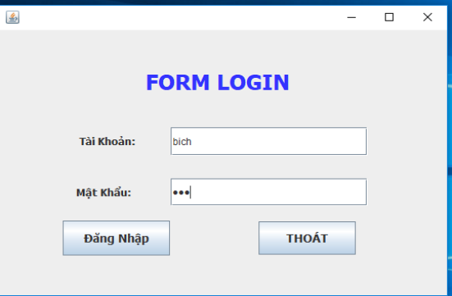

Sau khi đăng nhập thành công sẽ hiện hộp thoại thông báo thành công

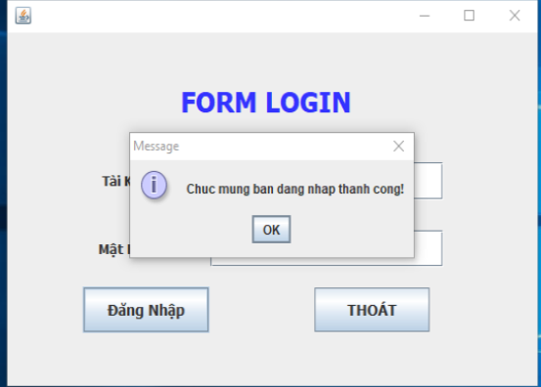

Còn nếu đăng nhập sai tài khoản hoặc mật khẩu sẽ thông báo đăng nhập thất bại

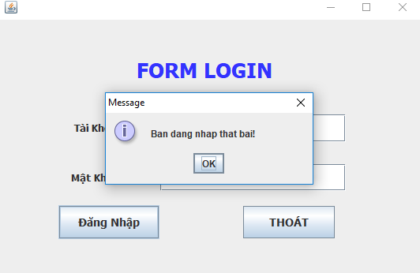

Sau khi đăng nhập thành công sẽ hiện ra trang menu chính. Tại đây cho phép người dùng có thể vào trang Sinh viên, Lớp, Khoa hoặc Đăng xuất

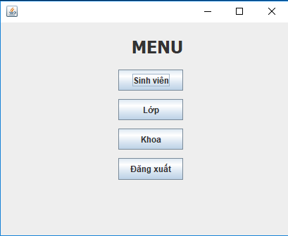

Đầu tiên là trang Quản lý Sinh viên

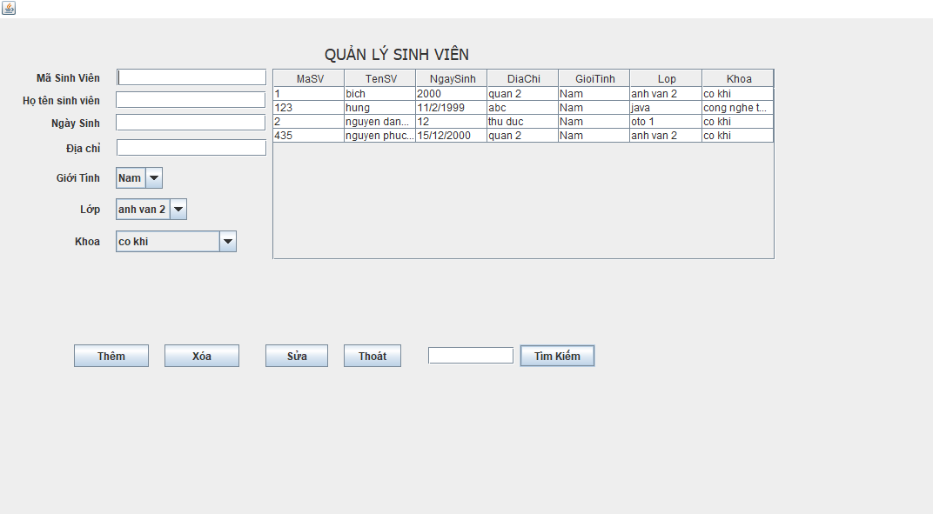

Đây là giao diện sau khi thêm thành công thông tin 1 sinh viên

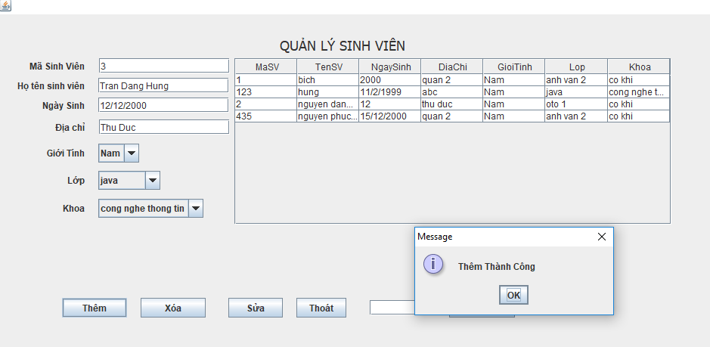

Đây là giao diện xóa. Khi muốn xóa 1 sinh viên sẽ xuất hiện 1 hộp thoại xác nhận có muốn xóa hay không

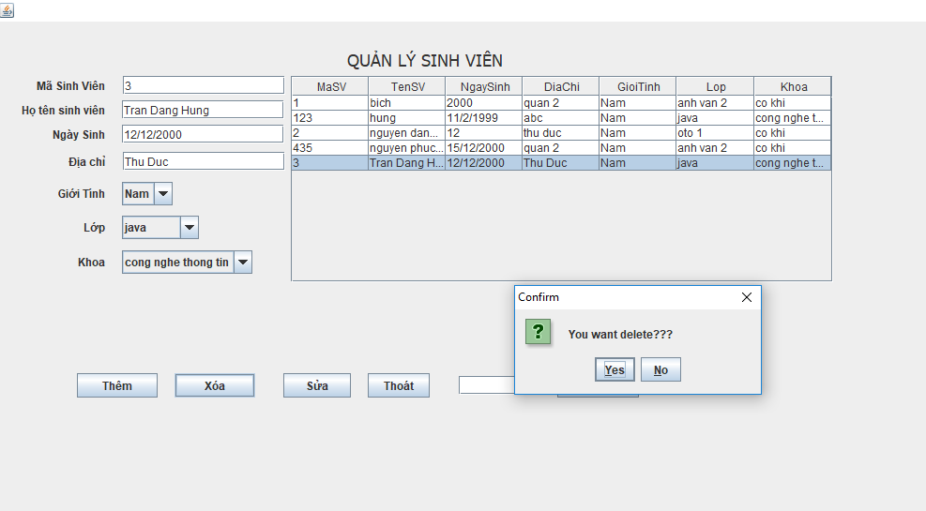

Còn đây là giao diện sau khi muốn sửa thông tin 1 sinh viên

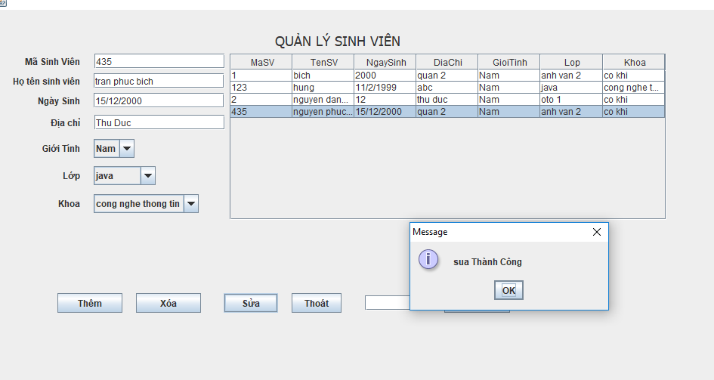

Sau khi sửa thành công sẽ có giao diện như thế này

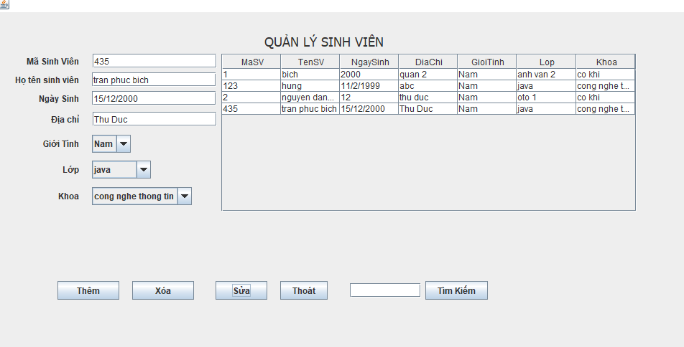

Còn đây là chức năng tìm kiếm thông tin sinh viên dựa trên mã sinh viên

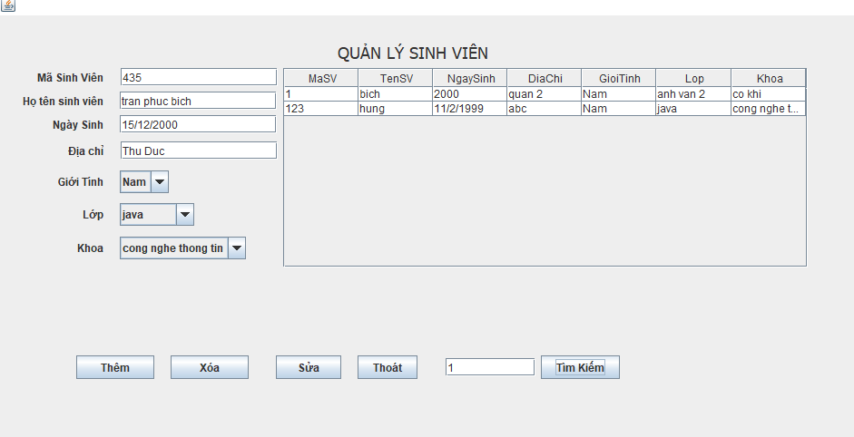

Đó là toàn bộ chức năng ở trang Sinh viên

Muốn quay lại trang Menu người dùng chỉ cần nhấn nút **Thoát**

Tiếp theo là trang Quản lý lớp học

Đây là sau khi thêm lớp thành công

Lớp sau khi được thêm thành công sẽ được bổ sung thêm vào trang Sinh viên

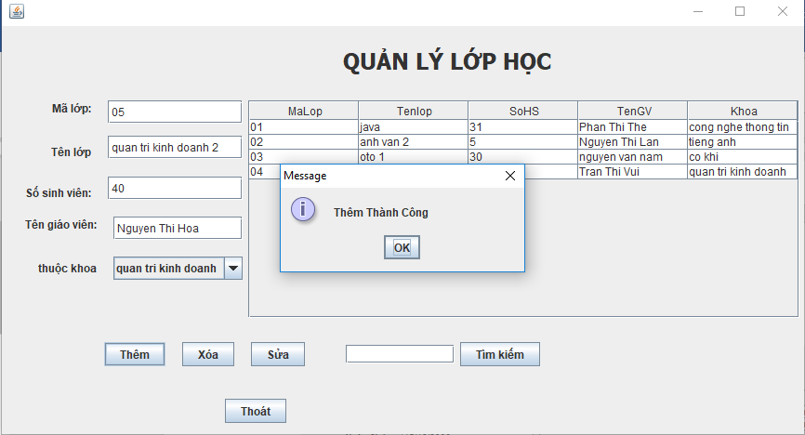

Sau khi thêm thành công

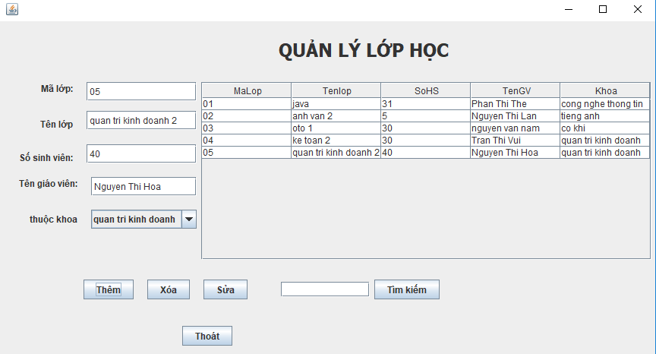

Tương tự trang Sinh viên, đây là giao diện xóa lớp học

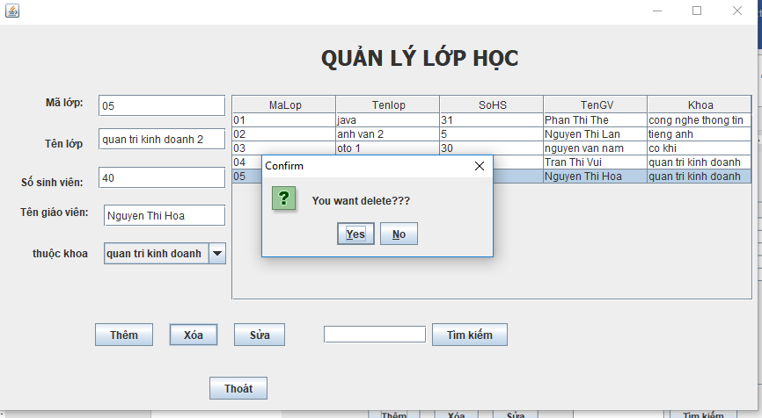

Sau khi xóa ta được giao diện như vậy

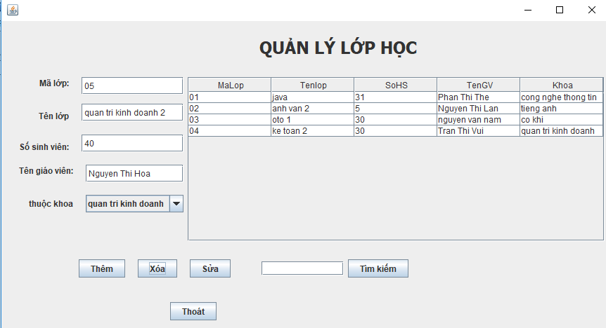

Đây là khi sửa thông tin 1 lớp học

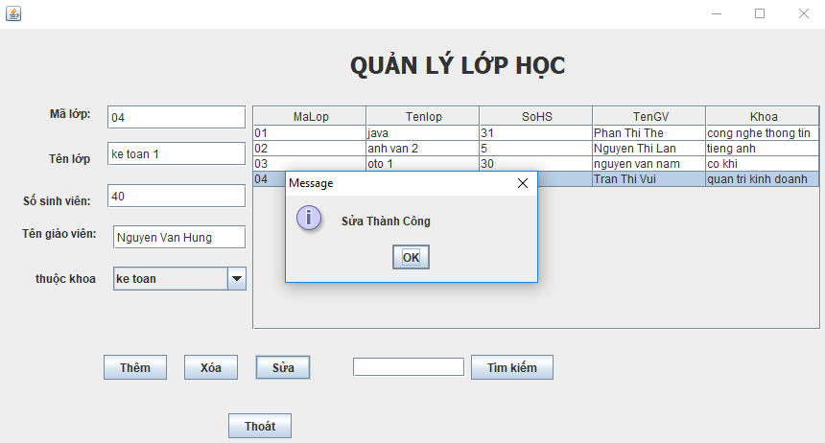

Đây là chức năng tìm kiếm lớp học dựa vào mã lớp

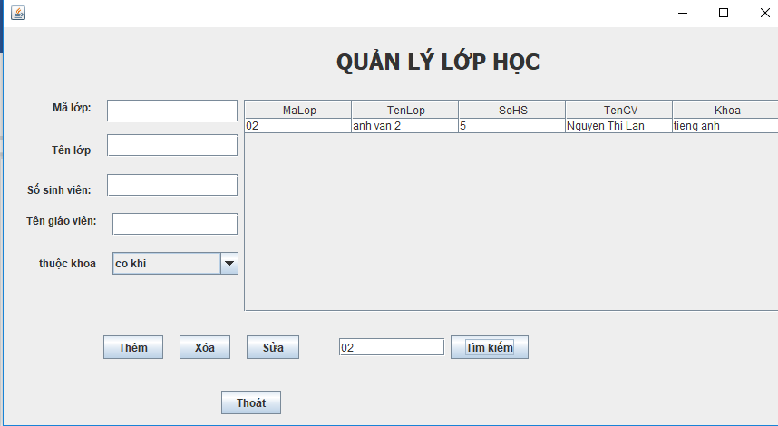

Tương tự, sau khi bấm nút **Thoát** sẽ giúp người dùng quay lại trang menu chính

Cuối cùng là trang Quản lý Khoa

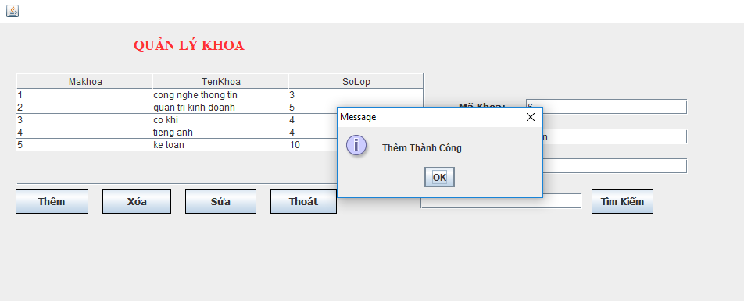

Chức năng xóa

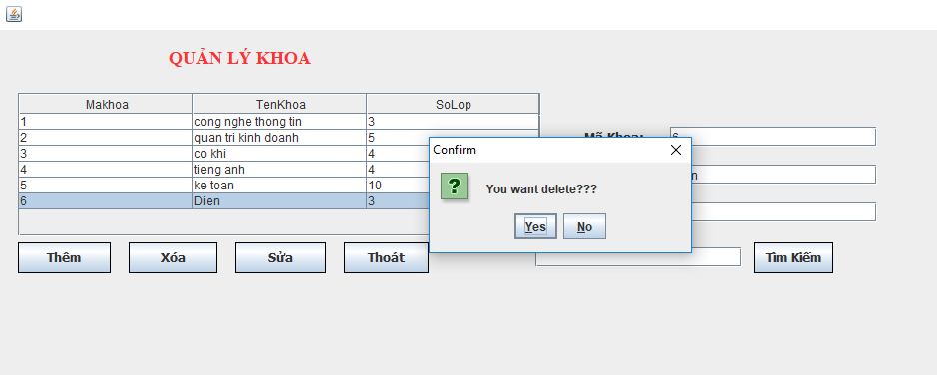

Sau khi chỉnh sửa thành công

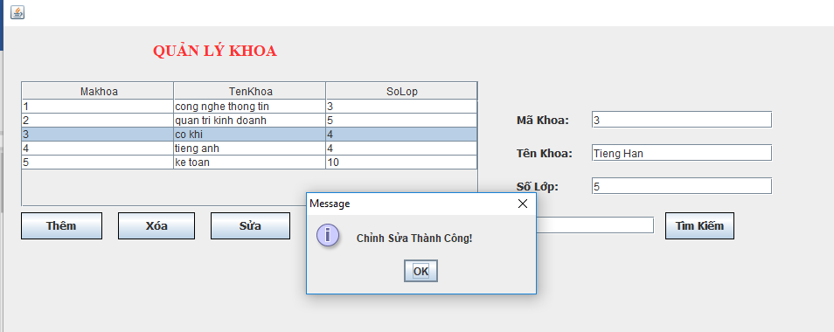

Chức năng tìm kiếm dựa trên Mã khoa

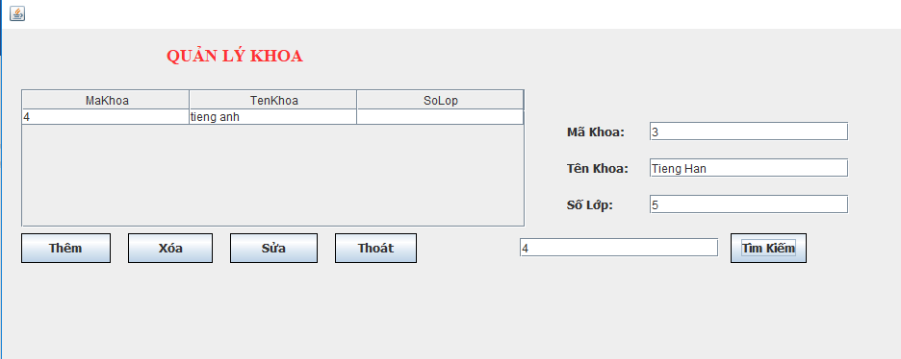

Tương tự, sau khi bấm nút **Thoát** sẽ giúp người dùng quay lại trang menu chính



Muốn trở lại trang Login chỉ cần nhấn **Đăng xuất**

Cuối cùng muốn tắt người dùng chỉ cần nhấn nút **Thoát**

